Trường Cao Đẳng Kỹ Thuật Cao Thắng

**Khoa Công Nghệ Thông Tin**

---oOo---

**BÁO CÁO ĐỒ ÁN**



Tên đề tài:

XÂY DỰNG ỨNG DỤNG

QUẢN LÝ QUÁN ĂN

Người hướng dẫn : **ThS. TRỊNH THANH DUY**

Sinh viên thực hiện :

**1. Lê Dương Nhựt Minh**

**2.Trần Minh Quang**

**3 .Lưu Vinh Quyền**

TP HỒ CHÍ MINH – NĂM 2022­­­­

----

LỜI CẢM ƠN



Thực sự chúng em công nhận rằng là sự thành công nào cũng đều cần sự nỗ lực của bản thân nhưng một mình thì khó mà thật sự tiến xa hơn nếu như không có những sự hỗ trợ, giúp đỡ của những người xung quanh. Từ khi bắt đầu làm đồ án đến nay, chúng em đã nhận được sự quan tâm, chỉ bảo, giúp đỡ của thầy Duy, Thầy tựa như ánh sáng dẫn lối chúng em khỏi bóng tối, mù mịt của những bài code khó. Một lần nữa chúng em xin chân thành cảm ơn Thầy và cũng rất vinh hạnh khi được Thầy dạy môn PPLT HĐT và cũng vui mừng khi Thầy trở thành 1 phần trong thanh xuân chúng em.

Đây là lần đầu tiên chúng em làm báo cáo đồ án nên kinh nghiệm vẫn không có nhiều do vậy không tránh khỏi nhữngthiếu sót, mong nhận được ý kiến đóng góp của Thầy Trịnh Thanh Duy để tụi em có thể cải thiện tốt hơn.

**Chúng em xin chân thành cảm ơn Thầy!**

Mục lục

CHƯƠNG 1.

GIỚI THIỆU………………………………………………………………………………………1

1.1ĐẶT VẤN ĐỀ……………………………………………………………………………….2

***1.2MỤC TIÊU CỦA ĐỀ TÀI ..............................................................1***

***1.2.1 Yêu cầu lưu trữ............................................................1***

***1.2.2 Yêu cầu nghiệp vụ.......................................................2***

***1.2.3 Yêu cầu phi chức năng ................................................2***

***1.3 LÝ DO CHỌN ĐỀ TÀI………………………………………………………………….3***

CHƯƠNG 2.

MÔ TẢ NGHIỆP VỤ…………………………………………………………………………4

2.1 TỔNG QUAN…………………………………………………………………………….4

2.2 MÔ TẢ ĐỀ TÀI………………………………………………………………………….4

2.2.1 Quy trình đặt món cho khách .....................................5

2.2.2 Quy trình thanh toán..................................................6

2.2.3 Quy trình xây dựng thực đơn .....................................7

2.2.4 Quy trình cấp tài khoản cho nhân viên .......................7

2.2.5 Quy trình thống kê .....................................................8

2.3 CHỨC NĂNG CỦA ỨNG DỤNG .................................................8

2.3.1 Chức năng quản lý nhân viên.......................................8

2.3.2 Chức năng bán hàng....................................................9

2.3.3 Chức năng quản lý thực đơn .......................................9

2.3.4 Chức năng quản lý hóa đơn.........................................9CHƯƠNG 3.

THÀNH PHẦN TÁC NHÂN .................................................................10

3.1 SƠ ĐỒ CHỨC NĂNG ...................................................................10

3.2 SƠ ĐỒ USE-CASE TỔNG QUÁT....................................................10

3.3 SƠ ĐỒ USE-CASE CHI TIẾT CỦA CÁC USE CASE.............................11

3.3.1 Sơ đồ use-case chức năng thống kê ...............................11

3.3.2 Sơ đồ use-case chức năng quản lý kho ..........................13

3.3.3 Sơ đồ use-case chức năng quản lý thực đơn .................17

3.3.4 Sơ đồ use-case chức năng bán hàng..............................21

3.3.5 Sơ đồ use-case quản lý người dùng...............................24

3.3.6 Sơ đồ use-case quản lý hóa đơn ...................................26

CHƯƠNG 4.

THÀNH PHẦN DỮ LIỆU.....................................................................28

4.1 SƠ ĐỒ ER..................................................................................28

4.2 MÔ TẢ CÁC LOẠI THỰC THỂ .......................................................29

4.2.1 Thực thể Bàn ...............................................................29

4.2.2 Thực thể Hóa Đơn Xuất ...............................................29

4.2.3 Thực thể Chi Tiết Hóa Đơn Xuất....................................29

4.2.4 Thực thể Loại ..............................................................30

4.2.5 Thực thể Sản Phẩm .....................................................30

4.2.6 Thực thể Nhân Viên ....................................................30

4.2.7 Thực thể Tài Khoản......................................................31

4.2.8 Thực thể Hàng Hóa .....................................................31

4.2.9 Thực thể Nhà Cung Cấp................................................31

4.2.10 Thực thể Hóa Đơn Nhập ............................................32

4.2.11 Thực thể Đơn Vị Quy Ước...........................................32

CHƯƠNG 5.

THÀNH PHẦN XỬ LÝ................................................................39

5.1 SƠ ĐỒ TUẦN TỰ ...............................................................39

CHƯƠNG 6.

GIAO DIỆN ỨNG DỤNG............................................................46

6.1 GIAO DIỆN MÀN HÌNH Đăng nhập......................................46

6.2 Giao diện của nhân viên phục vụ và nhân viên thu ngân…..47

6.3 Giao diện màn hình thực đơn ...........................................48

6.4 Giao diện màn hình thống kê ............................................52

6.5 Giao diện màn hình quản lý thực đơn ...............................54

6.6 Giao diện quản lý hóa đơn ...............................................56

CHƯƠNG 7.

TỔNG KẾT..............................................................................57

7.1 KẾT LUẬN ĐỀ TÀI..............................................................57

7.1.2 Tổng quan về ứng dụng.........................................57

7.1.3 Chức năng chưa hoàn thiện...................................57

7.2 HẠN CHẾ .........................................................................57

7.3 HƯỚNG PHÁT TRIỂN TRONG TƯƠNG LAI .........................57

TÀI LIỆU THAM KHẢO............................................................58

Chương 1. GIỚI THIỆU

**1.1 ĐẶT VẤN ĐỀ**

Đời sống con người ngày nay được nâng cao, nhu cầu ăn uống, giải trí cũng theo đó mà phát triển không ngừng. Nhiều quán ăn đã mọc lên để đáp ứng các nhu cầu gia tăng và đa dạng này. Tại quán ăn, giờ đây không đơn thuần là chỉ phục vụ một mục đích thưởng thức món ăn, mà còn có rất nhiều các danh mục ăn uống giải trí khác. Các quán ăn cần nhiều nhân viên hơn và nhu cầu phục vụ căng thẳng hơn, làm sao phục vụ tốt nhiều khách hàng với các yêu cầu rất đa dạng và với danh mục tốt nhất. Vì thế, yêu cầu công tác tổ chức và quản lý đòi hỏi sự nhanh nhạy, tiện ích hơn mà vẫn không tốn nhiều nhân công. Đó là lý do ứng dụng công nghệ thông tin cho việc quản lý các danh mục tại các quán ăn này.

Tên đề tài là “Xây dựng ứng dụng quản lý quán ăn” được chọn làm đề tài đồ án của chúng em với mong muốn góp phần nhỏ bé của mình nhằm nâng cao chất lượng và hiệu quả công tác quản lý tại quán ăn nói riêng và các hoạt động kinh doanh danh mục nói chung.

**1.2 MỤC TIÊU CỦA ĐỀ TÀI**

Dựa vào những gì đã tự tìm hiểu và học hỏi, đề tài của đồ án này sẽ phân tích và xây dựng ứng dụng quản lý quán ăn, bao gồm một số chức năng cơ bản sau:

Yêu cầu lưu trữ

• Lưu trữ thông tin tài khoản người dùng

• Lưu trữ thông tin của thực đơn, loại món ăn.

• Lưu trữ thông tin hóa đơn nhập, hóa đơn xuất.

Chương 1. GIỚI THIỆU

Đề tài: XÂY DỰNG ỨNG DỤNG QUẢN LÝ QUÁN ĂN

2.

Yêu cầu nghiệp vụ

• Quản lý tài khoản.

• Quản lý thực đơn.

• Thống kê.

Yêu cầu phi chức năng

• Giao diện hệ thống đơn giản, thân thiện với người dùng.

• Tốc độ xử lý của hệ thống nhanh và chính xác

**1.3 LÝ DO CHỌN ĐỀ TÀI**

Lý do thứ nhất: (đây cũng coi là lý do vô cùng quan trọng của hệ thống này mang lại) chúng ta chỉ cần một phép tính đơn giản thôi, bạn phải tốn bao nhiêu tiền trong việc thuê nhiều nhân viên, quản lý, đi lại giữa những cửa hàng của bạn? Trong khi đó có hệ thống bạn có thể làm công việc quản lý bất cứ nơi đâu thông qua mạng internet, tiết kiệm thời gian.

Những món ăn, thức uống của bạn được định giá bằng hao phí sức lao động, mặt bằng, thuế, giá của nguồn hàng. Ở đây là hao phí sức lao động, khi có phần mềm này bạn có thể tối ưu nhất số lượng nhân viên trong chuỗi cửa hàng của bạn qua đó hạ giá thành thức uống của bạn xuống mức thấp nhất nhưng vẫn đem lại nguồn lợi nhuận, gia tăng mức độ cạnh tranh, đem lại lợi thế

Chương 2. **MÔ TẢ NGHIỆP VỤ**

**2.1 TỔNG QUAN**

Trước khi đi xây dựng một hệ thông ứng dụng quản lý hệ thống quán ăn chúng ta cần xác định đối tượng người dùng, mục đích của ứng dụng. Thiết lập những khối thông tin chính mà ứng dụng cần phải cung cấp.

Việc xây dựng một ứng dụng quản lý quán ăn là cả một quá trình liên tục, nó không đơn thuần là một dự án duy nhất và một lần với các thông tin tĩnh. Việc biên tập, quản lý và duy trì kỹ thuật dài hạn phải bao trùm lên kế hoạch xây dựng ứng dụng quản lý quán ăn.

Tổng quan ứng dụng quản lý quán ăn phải đáp ứng được các nhu cầu, và sự dễ dàng sử dụng của người dùng. Đảm bảo sự an toàn và chính xác khi hệ thống hoạt động.

Các chức năng của ứng dụng cần phải có như: Quản lý thực đơn, quản lý nhân viên, quản lý kho, quản lý hóa đơn, bàn hàng.

Để có thể sử dụng, chủ cần phải cung cấp tài khoản cho các nhân viên để sử dụng.

**2.2 MÔ TẢ ĐỀ TÀI**

**2.2.1 QUY TRÌNH ĐẶT MÓN CHO KHÁCH**

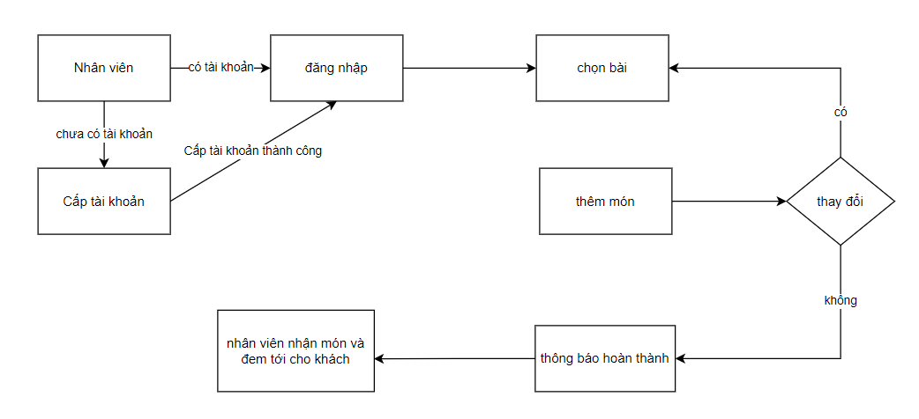

***Hình 2.1:*** Quy trình đặt món cho khách

**Mô tả**: Khi nhân viên đăng ký vào làm tại quán ăn, nhân viên sẽ được cấp tài khoản sử dụng và sắp xếp vào bộ phận làm việc tại quán. Khi có khách vào quán nhân viên sắp xếp bàn cho khách và tiến hành order cho khách. Khi order nhân viên chọn bàn của khách rồi chọn món cho khách yêu cầu. Sau khi chọn món xong nếu khách không có thay đổi gì nhân viên sẽ tới nhận món và đem tới cho khách. Nếu khách có thay đổi, nhân viên chỉ cần chọn bàn của khách và thực hiện như bước chọn món cho khách.

**2.2.2 QUY TRÌNH THANH TOÁN**

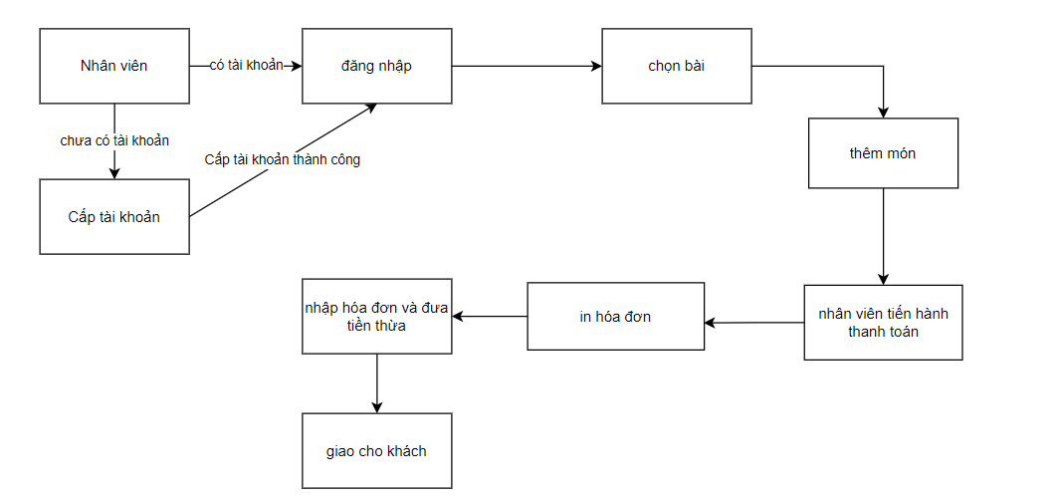

***Hình 2.2:*** Quy trình thanh toán

**Mô tả:** Khi khách yêu cầu thanh toán, nhân viên chọn bàn của khách và báo số tiền của khách cần trả. Nhân viên nhân được yêu cầu thanh toán sẽ nhận được số tiền của khách đưa. Nhân viên tiến hành thanh toán, in hóa đơn và đưa tiền thừa lại cho nhân viên để nhân viên giao lại cho khách.

**2.2.3 QUY TRÌNH THỰC ĐƠN**

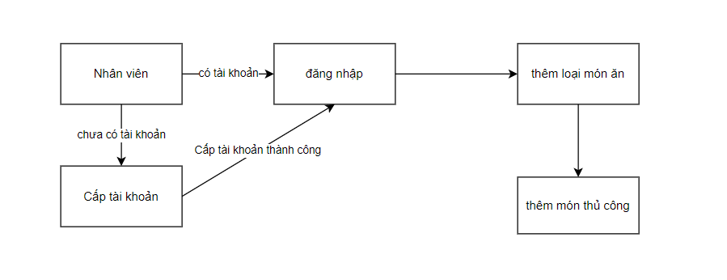

***Hình 2.3:*** Quy trình xây dựng thực đơn

**Mô tả:** Nhân viên xây dựng thực đơn theo yêu cầu của chủ quán. Nhân viên thêm các loại món.

**2.2.4 QUY TRÌNH CẤP TÀI KHOẢN CHO NHÂN VIÊN**



hinh

***Hình 2.4*:** Quy trình cấp tài khoản cho nhân viên

**Mô tả:** Khi có nhân viên đăng ký vào làm, chủ quán tiến hành cấp tài khoản cho nhân viên. Điền thông tin của tài khoản và phân quyền sau đó nhấn them

**2.2.5 QUY TRÌNH THỐNG KÊ**

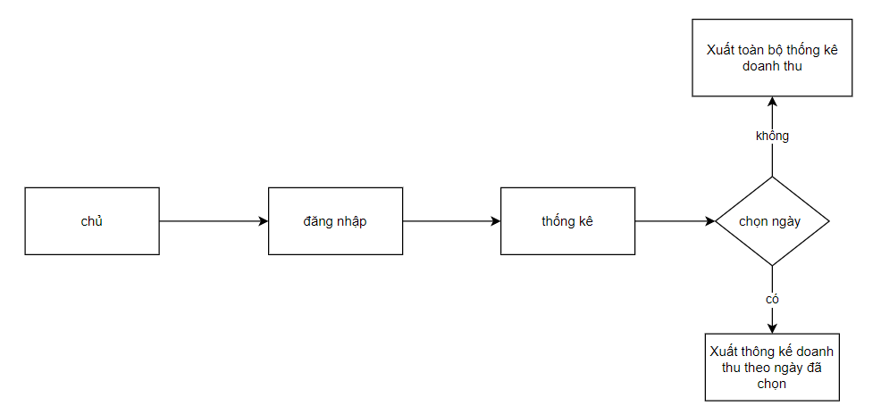

***Hình 2.5:*** Quy trình thống kê

**Mô tả:** Khi chủ quán chọn thống kê, hệ thống sẽ xuất ra thống kê toàn bộ số món đã bán được. Nếu chọn ngày thống kê, hệ thống sẽ cập nhật lại doanh thu theo ngày đã được chọn

**2.3 CHỨC NĂNG CỦA ỨNG DỤNG**

**2.3.1 CHỨC NĂNG QUẢN LÝ NHÂN VIÊN**

Chức năng quản lý tài khoản trong nghiệp vụ quán dùng dể quản lý các thông tin tài khoản. Chủ quán cần lưu lại các thông tin tài khoản. Ngay khi đăng kí làm việc chủ quán sắp xếp công việc cho nhân viên. Nhân viên tại đây làm việc cố định toàn thời gian. Công việc của nhân viên trong quán đa dạng.

**2.3.2 CHỨC NĂNG BÁN HÀNG**

Chức năng bán hàng là chức năng quan trọng trong loại hình kinh doanh này. Nhân viên được cấp quyền sẽ sử dụng chức năng này để phục vụ các yêu cầu của khách hàng về các loại thức uống, thức ăn… và in ra hóa đơn cho khách. Khi có một khách hàng yêu cầu phục vụ nhân viên sẽ đến nhận order và có thông tin các món cần phục vụ và số thứ tự bàn. Khi bếp chế biến xong sẽ thông báo lại cho nhân viên để nhân viên tới nhận món do khách đặt và đem tới cho khách. Khi khách yêu cầu gọi thêm món nhân viên sẽ chọn thêm món cho khách, khi nhận được yêu cầu mới sẽ chế biến và thông báo lại cho nhân viên để nhân viên đem món cho khách. Khi khách yêu cầu thanh toán nhân viên sẽ thông báo số tiền cho khách hàng. Nhân viên sẽ nhận được thông báo đồng thời nhận được số tiền khách hàng đưa, thu ngân chỉ việc trả tiền thừa lại cho khách và in hóa đơn.

**2.3.3 CHỨC NĂNG QUẢN LÝ THỰC ĐƠN**

Chức năng quản lý thực đơn là chức năng đáp ứng cho người dùng để xây dựng thực đơn riêng cho quán mình. Bao gồm loại món ăn và thức uống, người dùng có thể thêm mới hoặc xóa cũng như cập nhật.

Chương 3. **THÀNH PHẦN TÁC NHÂN**

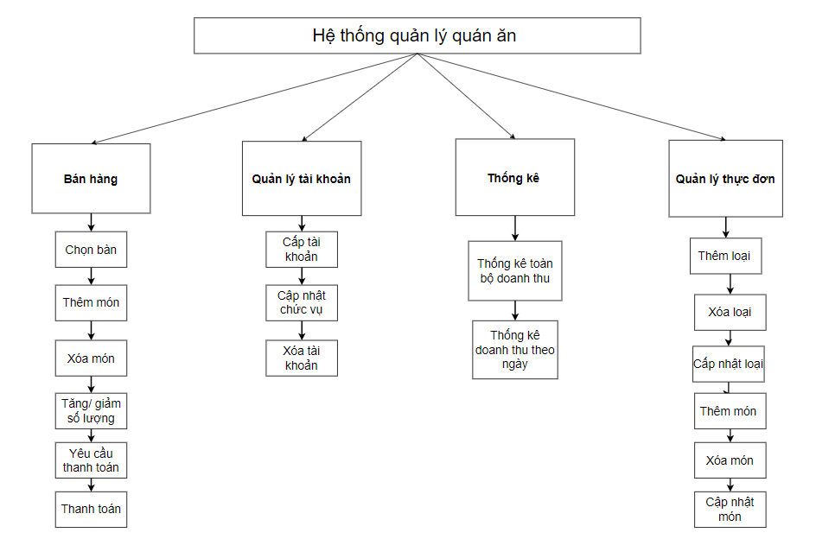 **3.1 SƠ ĐỒ CHỨC NĂNG**

**3.2 SƠ ĐỒ USE-CASE TỔNG QUÁT**

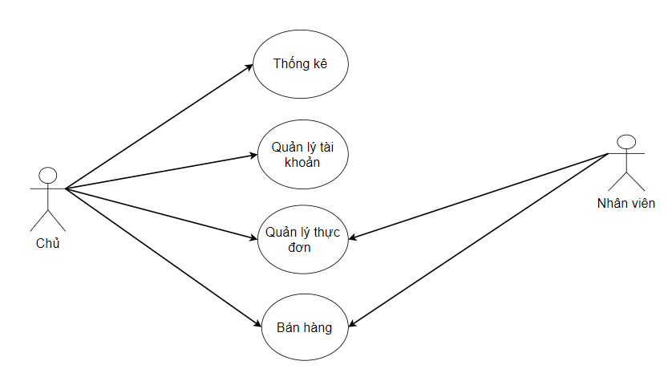

***Hình 3.2:*** Sơ đồ use-case tổng quát

**3.3 SƠ ĐỒ USE-CASE CHI TIẾT CỦA CÁC USE-CASE**

**3.3.1 SƠ ĐỒ USE-CASE CHỨC NĂNG THỐNG KÊ**

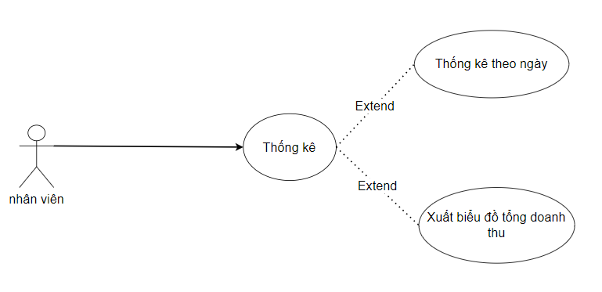

|  |  |
| --- | --- |
| Tên Use-case | **Thống kê** |
| Actor | **Người dùng** |
| Mô tả | **Người dung thống kê doanh thu và thống kê số món đã bán** |
| Pre-conditions | **Đăng nhập với tài khoản của người dung** |
| Post-conditions | **Thành công: Hiển thị màn hình chính của hệ thống.**  **Thất bại: Thông báo lỗi** |
| Luồng sự kiện chính | Người dùng đăng nhập vào hệ thống chọn thống kê.  Hệ thống hiển thị màn hình thống kê.  Extend Use Case Thống kê theo ngày.  Extend Use Case Xuất biểu đồ tổng doanh thu. |
| Luồng sự kiện phụ |  |
| <Extend Use Case> | Thống kê theo ngày   1. Người dùng chọn thống kê 2. Chọn ngày bắt đầu tới ngày kết thúc 3. Nhấn thống kê 4. Hệ thống xuất ra biểu đồ thống kê mới theo ngày người dùng chọn |
| <Extend Use Case> | Xuất biểu đồ thống kê số món đã bán   1. Người dùng chọn thống kê. 2. Màn hình hệ thống sẽ xuất biểu đồ thống kê số lượng món đã bán |
| <Extend Use Case> | Xuất biểu đồ tổng doanh thu  1. Màn hình chính hệ thống sẽ xuất biểu đồ thống kê  tổng doanh thu những ngày đã bán. |

***Bảng 3.3:*** Mô tả use-case thống kê

**3.3.2 SƠ ĐỒ USE-CASE CHỨC NĂNG QUẢN LÝ THỰC ĐƠN**

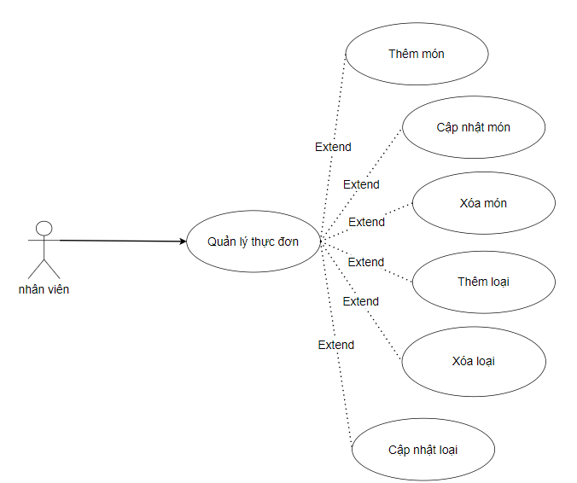

***Hình 3.4:*** Sơ đồ use-case chức năng quản lý thực đơn.

|  |  |
| --- | --- |
| Tên Use Case | **Quản lý thực đơn** |
| Actor | **Người dùng** |
| Mô tả | **Người dùng quản lý thực đơn về các hoạt động như**  **thêm, xóa, cập nhật món và loại.** |
| Pre-conditions | **Đăng nhập với tài khoản của người dùng.** |
| Post-conditions | **Thành công: Hiển thị màn hình chính của hệ thống.**  **Thất bại: Thông báo lỗi.** |
| Luồng sự kiện chính | Người dùng đăng nhập vào hệ thống chọn quản lý thực đơn.  Hệ thống hiển thị màn hình chính của quản lý kho.  Extend Use Case Thêm món.  Extend Use Case Cập nhật món.  Extend Use Case Xóa món.  Extend Use Case Thêm loại.  Extend Use Case Xóa loại.  Extend Use Case Cập nhật loại. |
| Luồng sự kiện phụ |  |
| <Extend Use Case> | Thêm món  1. Người dùng chọn thêm món tại màn hình chính của  quản lý.  2. Hệ thống hiển thị form món ăn.  3. Người dùng nhập thông tin xong nhấn thêm.  4. Hệ thống cập nhật vào dữ liệu.  5. Thông báo thành công |
| <Extend Use Case> | Cập nhật món  1. Người dụng chọn món cần cập nhập theo danh sách.  2. Hệ thống hiển thị form điền thông tin.  3. Người dùng nhập thông tin cần cập nhật và nhấn cập  nhật.  4. Hệ thống cập nhật vào dữ liệu.  5. Thông báo thành công.  **Rẽ nhánh 1**: Tại bước 3, người dùng nhập sai kiểu dữ liệu,  hoặc bỏ trống thống báo lỗi.  **Rẽ nhánh 2**: Tại bước 3, người dùng nếu nhập món đã tồn  tại thông báo lỗi món đã tồn tại. |
| <Extend Use Case> | Cập nhật món  1. Người dụng chọn món cần cập nhập theo danh sách.  2. Hệ thống hiển thị form điền thông tin.  3. Người dùng nhập thông tin cần cập nhật và nhấn cập  nhật.  4. Hệ thống cập nhật vào dữ liệu.  5. Thông báo thành công.  **Rẽ nhánh 1**: Tại bước 3, người dùng nhập sai kiểu dữ liệu,  hoặc bỏ trống thống báo sai kiểu dữ liêu.  **Rẽ nhánh 2:** Tại bước 3, người dùng nếu nhập món đã tồn  tại thông báo lỗi món đã tồn tại. |
| <Extend Use Case> | Xóa món  1. Người dùng chọn món cần xóa theo danh sách.  2. Nhấn xóa.  3. Hệ thống cập nhật vào dữ liệu.  4. Thống báo thành công. |
| <Extend Use Case> | Thêm loại  1. Người dùng nhập loại cần thêm vào form ở màn hình  Quản lý.  Nhấn thêm  3. Hệ thống cập nhật vào dữ liệu.  4. Thông báo thành công.  **Rẽ nhánh 1:** Tại bước 2, người dùng nhập sai kiểu dữ liệu,  hoặc bỏ trống thống báo sai kiểu dữ liêu.  **Rẽ nhánh 2:** Tại bước 2, người dùng nếu nhập loại đã tồn  tại thông báo lỗi loại đã tồn tại. |
| <Extend Use Case> | Xóa loại  1. Người dùng chọn loại cần xoá theo danh sách.  2. Nhấn xóa.  3. Hệ thống cập nhật dữ liệu.  4. Thông báo thành công. |
| <Extend Use Case> | Cập nhật loại  1. Người dùng nhập loại cần cập nhật theo danh sách.  2. Hệ thống sẽ tự cập nhật form ở màn hình chính.  3. Người dùng điền thông tin cần cập nhật và nhấn cập  nhật.  4. Hệ thống cập nhật vào dữ liệu.  5. Thông báo thành công.  **Rẽ nhánh 1:** Tại bước 3, người dùng nhập sai kiểu dữ liệu,  hoặc bỏ trống thống báo sai kiểu dữ liêu.  **Rẽ nhánh 2**: Tại bước 3, người dùng nếu nhập loại đã tồn  tại thông báo lỗi loại đã tồn tại. |

***Hình 3.5:*** Mô tả use-case quản lý thực đơn

**3.3.3 SƠ ĐỒ USE-CASE CHỨC NĂNG BÁN HÀNG**

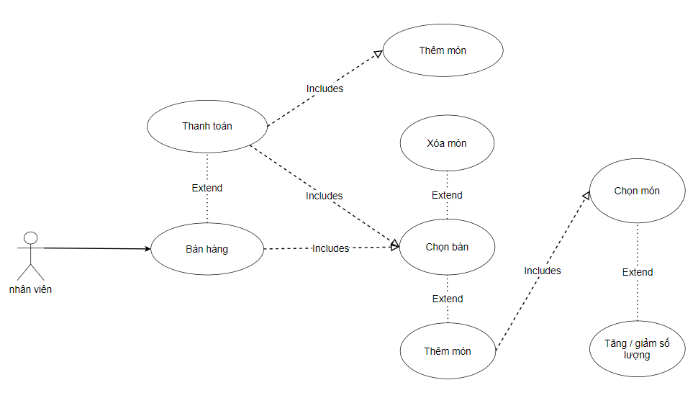

***Hình 3.6***: Sơ đồ use-case chức năng bán hàng

|  |  |
| --- | --- |
| Tên Use case | **Bán hang** |
| Actor | **Người dùng** |
| Mô tả | **Người dùng thực hiện các quy trình bán hàng như chọn**  **bàn, chọn món, thanh toán…** |
| Pre-conditions | **Đăng nhập với tài khoản của người dùng** |
| Post-conditions | **Thành công: Hiển thị màn hình bán hàng của hệ thống.**  **Thất bại: Thông báo lỗi.** |
| Luồng sự kiện chính | Người dùng đăng nhập vào hệ thống. Hệ thống sẽ tự động vào màn hình bán hàng.  Extend Use Case Thanh toán.  Includes Use Case Chọn bàn. |
| Luồng sự kiện phụ | Extend Use Case Xóa món.  Extend Use Case Thêm món.  Includes Use Case Chọn món.  Extend Use Case Tăng giảm số lượng. |
| <Extend Use Case> | Chọn bàn  1. Người dùng chọn bàn tại màn hình chính của hệ  thống.  2. Hệ thống hiển thị danh sách các bàn.  3. Người dùng có thể chọn bàn cho khách tại đây.  4. Sau khi chọn người dùng tiến hành order cho  khách. |
| <Extend Use Case> | Thanh toán  1. Khi khách yêu cầu thanh toán.  2. Người dùng chọn bàn của khách thông báo số tiền  cho khách  3. Nhấn thanh toán.  4. Hệ thống cập nhật vào dữ liệu.  5. Hiển thị thống báo thanh toán thành công tới màn  hình nhân viên phục vụ |
| <Extend Use Case> | Xóa món  1. Người dùng chọn bàn.  2. Người dung chọn món.  3. Giảm số lượng món.  4. Nhấn xóa. |
| <Extend Use Case> | Thêm món  1. Người dùng chọn bàn khách yêu cầu thêm món.  2. Chọn món khách yêu cầu |
| <Extend Use Case> | Chọn món  1. Người dùng chọn thực đơn.  2. Hệ thống hiển thị danh sách thực đơn. |
| <Extend Use Case> | Tăng giảm số lượng  1. Người dùng chọn bàn khách yêu cầu thêm số lượng  món.  2. Nhấn nút tăng giảm số lượng của món đó. |

***Hình 3.7:*** Mô tả use-case bán hàng

**3.3.4 SƠ ĐỒ USE-CASE QUẢN LÝ TÀI KHOẢN**

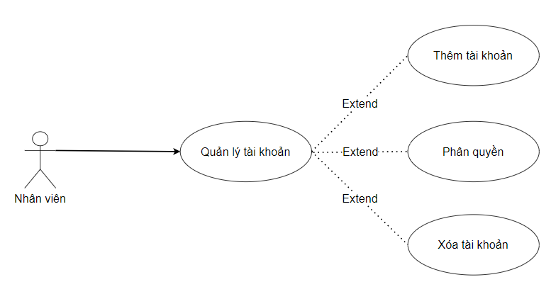

***Hình 3.8:*** Sơ đồ use-case quản lý tài khoản

|  |  |
| --- | --- |
| Tên Use case | **Quản lý tài khoản** |
| Actor | **Tài khoản** |
| Mô tả | **Người dùng quản lý tài khoản về các hoạt động như**  **tạo tài khoản mới, phân quyền, xóa tài khoản.** |
| Pre-conditions | **Đăng nhập với tài khoản của người dùng** |
| Post-conditions | **Thành công: Hiển thị màn hình chính của hệ thống.**  **Thất bại: Thông báo lỗi.** |
| Luồng sự kiện chính | Người dùng đăng nhập vào hệ thống chọn quản lý tài khoản.  Hệ thống hiển thị màn hình chính của quản lý.  Extend Use Case Thêm tài khoản.  Extend Use Case Phân quyền.  Extend Use Case Xóa tài khoản. |
| Luồng sự kiện phụ |  |
| <Extend Use Case> | Thêm tài khoản  1. Người dùng chọn thêm tài khoản tại màn hình  chính của quản lý.  2. Hệ thống hiển thị form điền thông tin.  3. Người dùng nhập thông tin.  4. Nhấn thêm.  5. Hệ thống cập nhật vào dữ liệu.  6. Hiển thị thông báo thành công.  **Rẽ nhánh 1**: Tại bước 4, nếu người dùng nhập sai kiểu dữ  liệu hiển thị thông báo lỗi dữ liệu.  **Rẽ nhánh 2:** Tại bước 4, nếu người dùng nhập username đã có  tài khoản sử dụng. Hiển thị thông báo lỗi đã có người sử dụng. |
| <Extend Use Case> | Phân quyền  1. Chọn tài khoản theo danh sách.  2. Chọn chức vụ của tài khoản.  3. Nhấn cập nhật.  4. Thông báo cập nhật thành công. |
| <Extend Use Case> | Xóa tài khoản  1. Chọn tài khoản cần xóa theo danh sách.  2. Nhấn xóa.  3. Hiển thị thông báo thành công.  **Rẽ nhánh 1:** Nếu người dùng xóa tài khoản đang đăng nhập hiển thị lỗi không xóa được |

***Hình 3.9:*** Mô tả use-case quản lý người dung

Chương 4. **THÀNH PHẦN DỮ LIỆU**

**4.1 MÔ TẢ CÁC LOẠI THỰC THỂ**

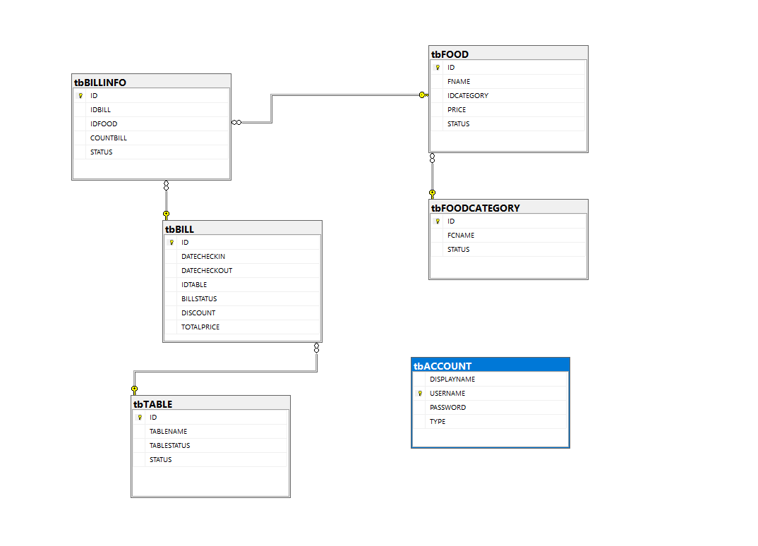**4.1.1 THỰC THỂ TÀI KHOẢN**

|  |  |  |  |  |  |
| --- | --- | --- | --- | --- | --- |
| **Mô tả:** loại thực thể chứa thông tin tài khoản | | | | | |
| Thuộc tính | Kiểu dữ liệu | Khóa chính | Allow Nulls | Khóa ngoại | Diễn giải |
| DISPLAYNAME | Nvarchar |  |  |  | Tên tài khoản |
| USERNAME | Nvarchar | x |  |  | Tài khoản |
| PASSWORD | Nvarchar |  |  |  | Mật khẩu |
| TYPE | int |  |  |  | Loại tài khoản |

***Hình 4.0*:** Thực thể bàn

**4.1.2 THỰC THỂ BÀN**

|  |  |  |  |  |  |
| --- | --- | --- | --- | --- | --- |
| **Mô tả:** loại thực thể Bàn chứa thông tin của các bàn | | | | | |
| Thuộc tính | Kiểu dữ liệu | Khóa chính | Allow Nulls | Khóa ngoại | Diễn giải |
| ID | Int | x |  |  | Id của từng bàn |
| TABLENAME | Nvarchar |  |  |  | Tên bàn |
| TABLESTATUS | Nvarchar |  |  |  | Trạng thái của bàn |
| STATUS | Nvarchar |  |  |  | Tình trạng |

***Hình 4.1:*** Thực thể bàn

**4.1.3 THỰC THỂ LOẠI THỨC ĂN**

|  |  |  |  |  |  |
| --- | --- | --- | --- | --- | --- |
| **Mô tả:** loại thực thể Loại chứa thông tin các loại thức ăn | | | | | |
| Thuộc tính | Kiểu dữ liệu | Khóa chính | Allow Nulls | Khóa ngoại | Diễn giải |
| ID | Int | x |  |  | Id của loại thức ăn |
| FCNAME | Nvarchar |  |  |  | Tên loại |
| STATUS | Nvarchar |  |  |  | Tình trạng |

***Hình 4.2:*** Thực thể loại thức ăn

**4.1.4 THỰC THỂ FOOD**

|  |  |  |  |  |  |
| --- | --- | --- | --- | --- | --- |
| **Mô tả:** loại thực FOOD lưu trữ thông tin FOOD | | | | | |
| **Thuộc tính** | **Kiểu dữ liệu** | **Khóa chính** | **Allow Nulls** | **Khóa ngoại** | **Diễn giải** |
| ID | Int | x |  |  | **ID thức ăn** |
| FNAME | Nvarchar |  |  |  | **Tên thức ăn** |
| IDCATEGORY | Int |  |  | x | **ID loại thức ăn** |
| PRICE | float |  |  |  | **Giá** |
| STATUS | Nvarchar |  |  |  | **Tình tạng** |

***Hình 4.3:*** Thực thể food

**4.1.5 THỰC THỂ HÓA ĐƠN**

|  |  |  |  |  |  |
| --- | --- | --- | --- | --- | --- |
| **Mô tả:** loại thực thể Hóa Đơn Xuất lưu trữ các đơn hàng khi người dùng đặt món | | | | | |
| Thông tin | Kiểu dữ liệu | Khóa chính | Allow Nulls | Khóa ngoại | Diễn giải |
| ID | Int | x |  |  | ID của hóa đơn |
| DATECHECKIN | Datetime |  |  |  | Ngày vào |
| DATECHECKOUT | Datetime |  | x |  | Ngày thanh toán |
| IDTABLE | Int |  |  | x | ID của bàn |
| BILLSTATUS | Int |  |  |  | Tình hóa đơn |
| DISCOUNT | Float |  | x |  | Khuyến mãi |
| TOTALPRICE | Float |  | x |  | Tổng tiền |

***Hình 4.4:*** Thực thể hóa đơn

**4.1.6 THỰC THỂ CHI TIẾT HÓA ĐƠN**

|  |  |  |  |  |  |
| --- | --- | --- | --- | --- | --- |
| **Mô tả:** loại thực thể Chi Tiết Hoá Đơn Xuất lưu trữ nội dung chi tiết của hoá đơn | | | | | |
| Thông tin | Kiểu dữ liệu | Khóa chính | Allow Nulls | Khóa ngoại | Diễn giải |
| ID | Int | x |  |  | ID của chi tiết hóa đơn |
| IDBILL | Int |  |  | x | ID của hóa đơn |
| IDFOOD | Int |  |  | x | ID của thức ăn |
| COUNTBILL | Int |  |  |  | Khối lượng món ăn |
| STATUS | Nvarchar |  |  |  | Tình trạng |

***Hình 4.5:*** Thực thể chi tiết hóa đơn

Chương 5: **THÀNH PHẦN XỬ LÝ**

**5.1 SƠ ĐỒ TUẦN TỰ**

**5.1.1 SƠ ĐỒ TUẦN TỰ CHỨC NĂNG ĐĂNG NHẬP**

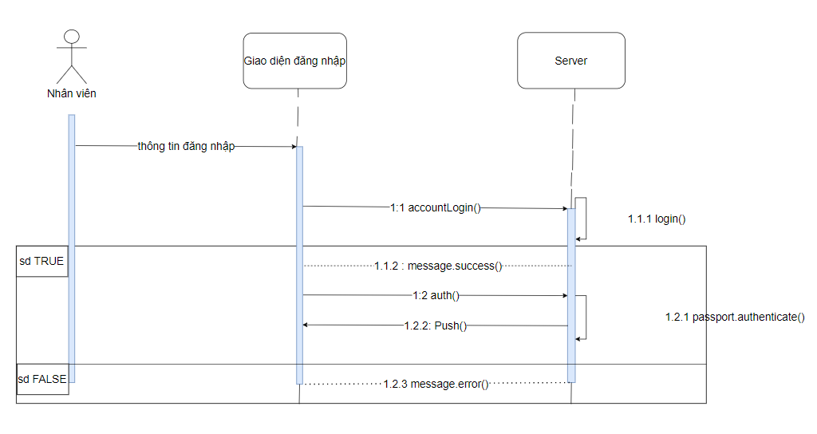

***Hình 5.1:*** Sơ đồ tuần tự chức năng đăng nhập

**5.1.2 SƠ ĐỒ TUẦN TỰ CHỨC NĂNG BÁN HÀNG**

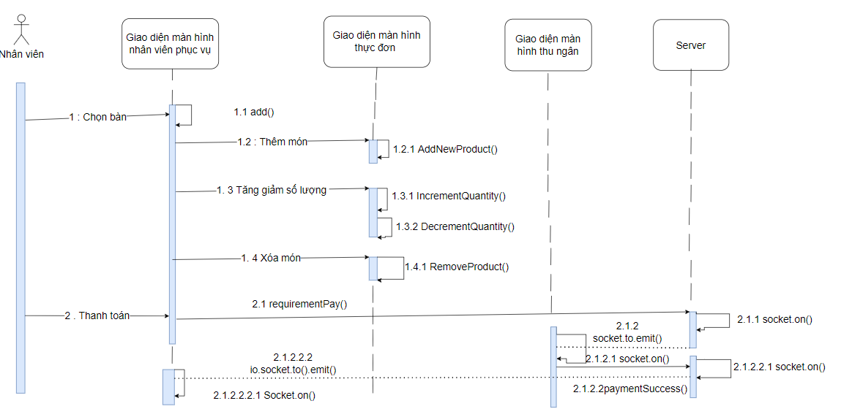

***Hình 5.2*** Sơ đồ tuần tự chức năng bán hàng

**5.1.3 SƠ ĐỒ TUẦN TỰ CHỨC NĂNG THỐNG KÊ**

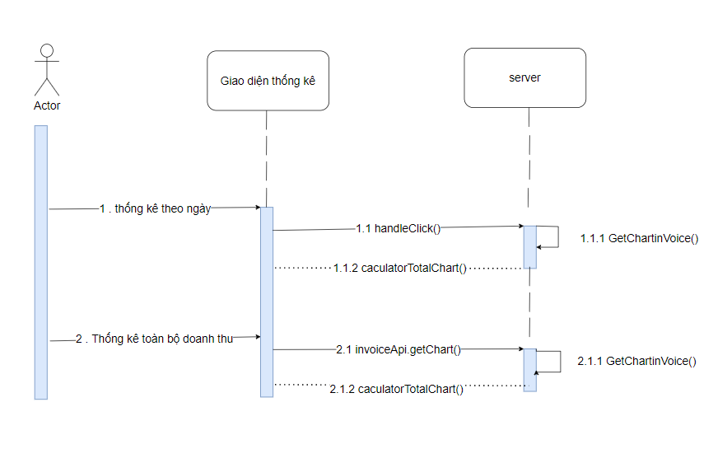

H

***Hình 5.3:*** Sơ đồ tuần tự chức năng thống kê

**5.1.4 SƠ ĐỒ TUẦN TỰ CHỨC NĂNG QUẢN LÝ TÀI KHOẢN**

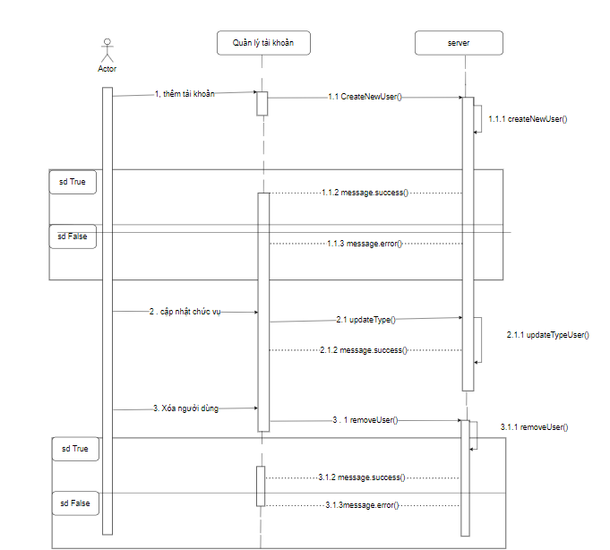

***Hình 5.4:*** Sơ đồ tuần tự chức năng quản lý tài khoản

**5.1.5 SƠ ĐỒ TUẦN TỰ CHỨC NĂNG QUẢN LÝ THỰC ĐƠN**

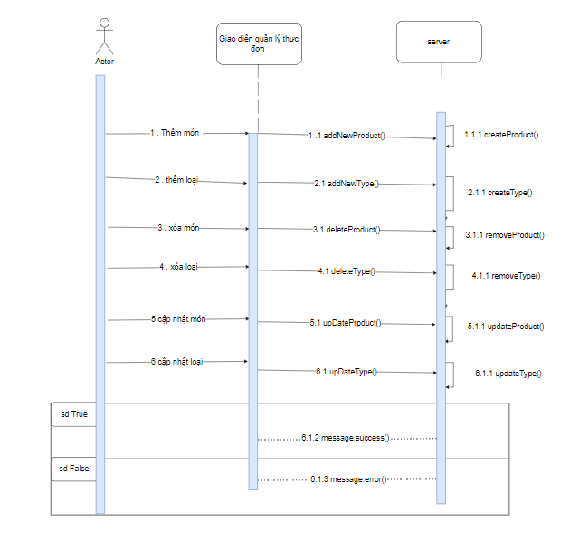

***Hình 5.5:*** Sơ đồ tuần tự chức năng quản lý thực đơn

Chương 6: **GIAO DIỆN ỨNG DỤNG**

**6.1 GIAO DIỆN MÀN HÌNH ĐĂNG NHẬP**

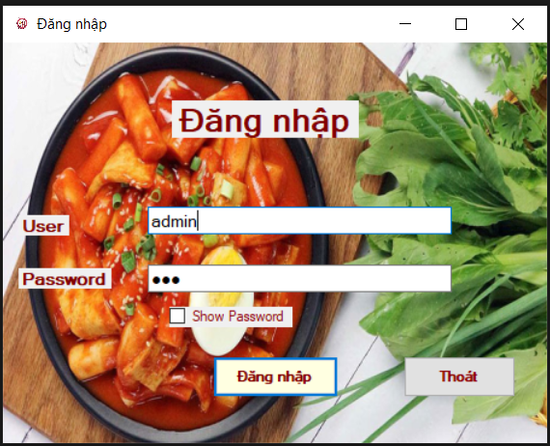

***Hình 6.1*:** Giao diện đăng nhập

Giao diện màn hình đăng nhập người dùng tiến hành đăng nhập để chuyển sang màn hình chính của ứng dụng.

**6.2 GIAO DIỆN MÀN HÌNH CHÍNH**

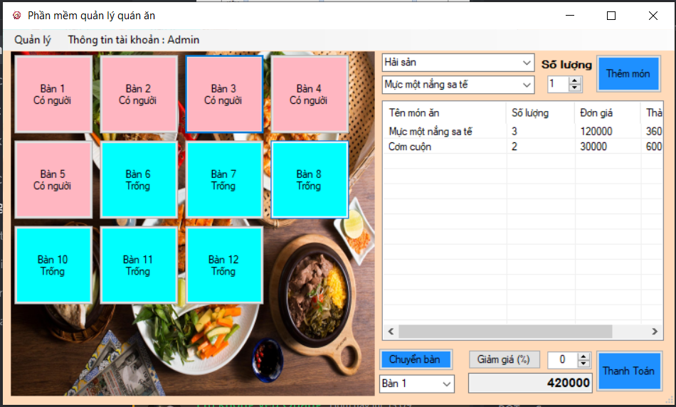

***Hình 6.2:*** Giao diện màn hình chính

Giao diện thể hiện danh sách bàn và màn hình phải là giao diện khi chọn bàn và thực hiện chọn món cho khách. Hiển thị đầy đủ thông tin về số món, số tiền của từng món, và tổng tiền, và thanh toán.

**6.3. GIAO DIỆN QUẢN LÝ DOANH THU**

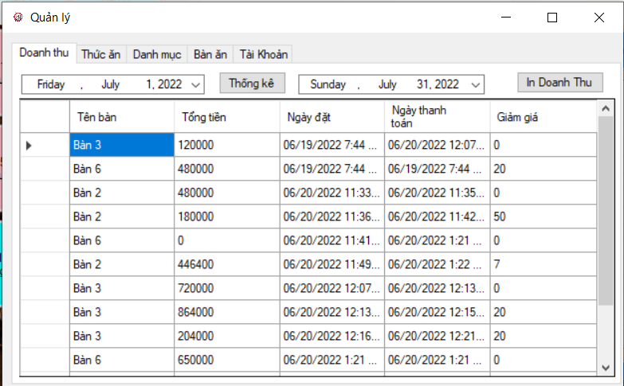

***Hình 6.3:*** Giao diện quản lý doanh thu

Màn hình hiển thị doanh thu đã bán và người dùng có thể thống kê theo ngày đã chọn và in danh sách thống kê

**6.4 GIAO DIỆN QUẢN LÝ MÓN ĂN**

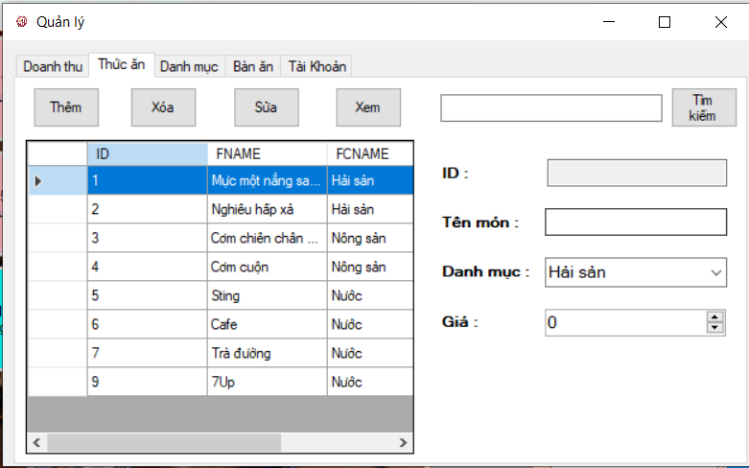

***Hình 6.4:*** Giao diện quản lý món ăn

Giao diện màn hình quản lý món ăn giúp người dùng thực hiện công việc xây dựng thực đơn của quán như thêm, xóa, cập nhập món ăn.

**6.5 GIAO DIỆN QUẢN LÍ LOẠI MÓN ĂN**

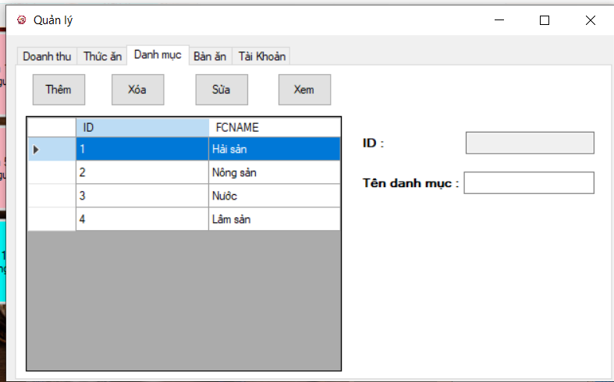

***Hình 6.5:*** Giao diện quản lý loại món ăn

Giao diện màn hình quản lý loại món ăn giúp người dùng thêm, xóa, cập nhật lại loại món.

**6.6 GIAO DIỆN QUẢN LÝ BÀN ĂN**

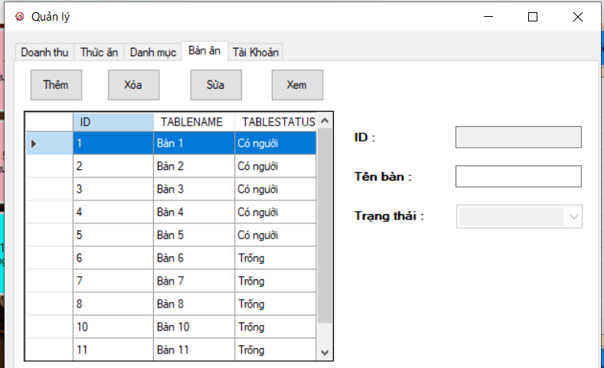

***Hình 6.6:*** Giao diện quản lý bàn ăn

Giao diện màn hình quản lý bàn ăn, giúp người dùng xem thông tin, thêm, xóa cập nhật lại bàn.

**6.7 GIAO DIỆN QUẢN LÝ TÀI KHOẢN**

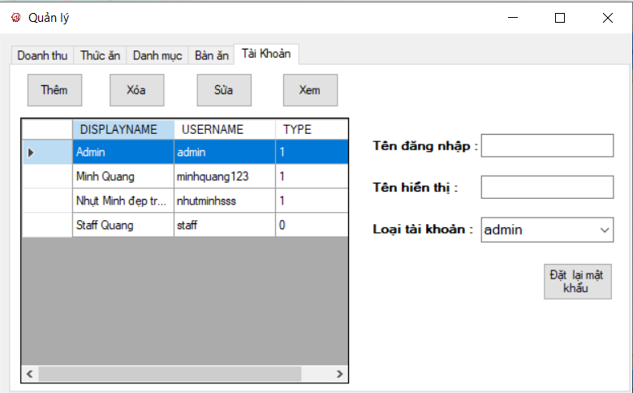

***Hình 6.7:*** Giao diện quản lý tài khoản

Giao diện màn hình quản lý tài khoản, giúp người dùng xem thông tin, thêm, xóa, cập nhật, đặt lại mật khẩu cho tài khoản.

Chương 7: **TỔNG KẾT**

**7.1 KẾT LUẬN ĐỀ TÀI**

**7.1.1 Tổng quan về ứng dụng**

Hoàn thiện đầy đủ các chức năng cơ bản của một phần mềm: thêm, xóa, sửa, cập nhật thông tin.

Thống kê, in biểu đồ thống kê, in hóa đơn. Giao diện chương trình thân thiện, dễ sử dụng, trưc quan và linh hoạt.

**7.1.2 Chức năng chưa hoàn thiện**

Tính năng gộp bàn.

Tính năng thu thập thông tin khách hàng.

**7.2 Hạn Chế**

Do thời gian nghiên cứu còn hạn chế, nên việc nghiên cứu các vấn về còn chua đầy đủ.

Kiến thức thực tế và kiến thức lập trình còn hạn chế, nên tính chuyên nghiệp củachương trình chưa cao, bắt lỗi chưa kỹ ở một số chỗ và một số tính năng chưa được tối ưu.

Chương trình chưa thật sự đầy đủ các tính năng như mong muốn.

Chưa áp dụng các công nghệ bảo mật vào phần mềm.

**7.3 Hướng phát triển trong tương lai**

Thiết kế chương trình và chỉnh sửa giao diện mang tính chuyên nghiệp hơn.

Tìm hiểu các biện pháp về bảo mật cho ứng dụng quản lý, từ đó áp dụng cho chương trình.

Bổ sung thêm các tính năng khác: lấy thông tin khách hàng bằng cách quẹt thẻ khách hàng.

**Tài liệu tham khảo:**

1. **[1] K team,** [**www.youtube.com/playlist?list=PL33lvabfss1xnPhBJHjM0A8TEBBcGCTsf**](http://www.youtube.com/playlist?list=PL33lvabfss1xnPhBJHjM0A8TEBBcGCTsf)
2. **[2] Stack Overflow,**

[**https://stackoverflow.com/**](https://stackoverflow.com/)

**--- The End ---**